РОССИЙСКАЯ НАУЧНО-СОЦИАЛЬНАЯ ПРОГРАММА

ДЛЯ МОЛОДЁЖИ И ШКОЛЬНИКОВ «ШАГ В БУДУЩЕЕ»

**IХ районная экологическая конференция «Экология: первые шаги»**

**имени Галины Ивановны Кушниковой**

**Процесс газообмена в организме растений**

Автор:

МануковаМаргарита Сергеевна

МБОУ «Лянторская СОШ № 6»,

3б класс

Научный руководитель:

Панина Наталья Николаевна,

учитель начальных классов,

МБОУ «Лянторская СОШ № 6»

Сургутский район

2018 год

**Процесс газообмена в организме растений**

МануковаМаргарита Сергеевна

МБОУ «Лянторская СОШ № 6»,

3б класс

**Аннотация**

У растений нет специальных органов дыхания. Кис­лород из воздуха попадает в растение через лист, корень, стебель. Мы решили опытным путём изучить процесс газообмена у растений. Под микроскопом мы обнаружили на нижней стороне листа  устьица, через которые происходит процесс газообмена. С помощью программыLoggerPro и датчиков содержания СО2 и О2, чтопроцесс дыхания протекает во всех частях растения, а вот фотосинтез – только в листьях петрушки по причине того, что корнеплоды моркови и семена фасоли не содержат хлоропласты. Как все живые организмы, растения дышат 24 ч в сутки, фотосинтез же протекает только на свету. Днём фотосинтез идёт интенсивнее дыхания. При дальнейшем уменьшении освещённости дыхание начинает преобладать, а в темноте происходит только выделение углекислого газа, образующегося в результате у растений.

|  |
| --- |
|  |

**Процесс газообмена в организме растений**

МануковаМаргарита Сергеевна

МБОУ «Лянторская СОШ № 6»,

3б класс

**Введение**

Растение – это живой организм, а любому живому организму свойственен обмен веществ. Это потребление из окружающей среды питательных веществ, воды, кислорода и расходование их, при этом происходит выделение в окружающую среду продуктов распада, воды и углекислого газа.

Газообмен у растений сопровождает как дыхание, так и фотосинтез: во время фотосинтеза поглощается углекислый газ, выделяется кислород, а при дыхании – наоборот.

Актуальность темы в том, что растения – это удивительные организмы, которые так же, как и все другие живые организмы не прекращают свою жизнедеятельность в любое время суток.

**Объект  исследования:**  растения.

**Предмет:** процесс газообмена растений.

**Цель**: опытным путём изучить процесс газообмена у растений.

**Задачи:**

1. Познакомиться с процессом газообмена живых организмов.
2. Выявить особенности процесса газообмена у растений.
3. Провести эксперименты, раскрывающие процессы газообмена у растений

* «Определить местонахождения устьиц у листа бальзамина»
* «Изучить участие устьиц в газообмене»
* «Определить уровень содержания углекислого газа и кислорода, выделяемых растением в разное время суток».

**Методы исследования:**  теоретический; практический; эмпирический; математический.

**Гипотеза**: процесс газообмена у растений различен в разное время суток.

**Практическая значимость работы:** полученные результаты нужно учитывать при озеленении комнат жилых помещений, улиц и хранении овощей.

**Содержание**

**Глава I. Теоретическая часть.**

* 1. Особенности дыхания у растений и животных………………………………стр. 5

1.2. Особенности процесса фотосинтеза……………………………………………….5-6

* 1. Взаимосвязь процессов дыхания и фотосинтеза………………………………….6

**Глава II. Практическая часть**

Провести эксперименты:

2.1.Эксперимент №1. «Определение местонахождения устьиц у листа бальзамина»….6-7

2.2.Эксперимент №2. «Изучение участия устьиц в газообмене»…………………………7-8

2.3.Эксперимент №3. «Изучение газообмена в некоторых органах растения в разное время суток»…………………………………………………………………………………………8-10

**Заключение** …………………………………………………………………………………………….11

**Список используемой литературы**………………………………………………………….12

**Приложение** ………………………………………………………………………………..13-21

**Процесс газообмена в организме растений**

МануковаМаргарита Сергеевна

МБОУ «Лянторская СОШ № 6»,

3б класс

**Глава I. Теоретическая часть.**

**1.1. Особенности дыхания у растений и животных.**

Живым существам для дыха­ния необходим кислород. Что это значит? В их организм вмес­те с воздухом поступает кислород, который необходим им для развития, роста и жизни.Образовавшийся в организме угле­кислый газ с помощью органов дыхания выводится наружу. Поэтому благодаря дыханию кислород постоянно поступает в организм растения или живот­ного, а углекислый газ выводится из него в атмосферу. То есть между живым организмом и воздухом атмосферы осуществля­ется газообмен[1].

Растения — это удивительные организмы, которые так же, как и все другие живые организмы не прекращают свою жизнедеятельность в любое время суток, например, дыхание.

Любое растение потребляет при дыхании кислород и выдыхает углекислый газ. В этом отношении растенияпохожи на животных. Процесс дыхания у животных осуществляется с помощью специальных органов дыхания. Растенияже получают нужный им кислород через листву. Каждый лист покрыт защитной кожицей, в которой присутствуют крохотные отверстия — устьица, необходимые для газообмена.

Устьица представляют собой пару замыкающих клеток, между которыми находиться устьичная щель. Раздвигаясь и смыкаясь, эти две клетки то открывают, то закрывают устьице. Через нее происходит газообмен и испарение влаги.Также дыхание растений осуществляется через трещинки в их коре и стебельках[2].

Дыхание помогает растениям расти, образуя новые побеги. Если дыхание растения будет нарушено, то оно погибнет. При дыхании растительные организмы тратят углеводы, образующиеся при фотосинтезе, который осуществляется в дневное время.

Растения являются единственными живыми организмами, которые могут производить свои собственные продукты питания. Как они это делают? Для роста и развития растения получают все необходимые вещества из окружающей среды: углекислый газ - из воздуха, воду и минеральные вещества - из почвы. Также они нуждаются в энергии, которую получают от солнечных лучей. Эта энергия запускает определенные химические реакции, во время которых углекислый газ и вода превращаются в глюкозу и кислород[3, 4].

**1.2. Особенности процесса фотосинтеза.**

Фотосинтез (от др.-греч. фот— свет и синтез — соединение, складывание, связывание, синтез). Фотосинтез – это образование органических веществ из углекислого газа и воды, под воздействием света, с выделением кислорода.**(Приложение I. Словарь)**

В растениях (преимущественно в их листьях) на свету протекает фотосинтез. Это процесс, при котором из углекислого газа и воды образуется органическое вещество глюкоза (один из видов сахаров). Далее глюкоза в клетках превращается в более сложное вещество крахмал. И глюкоза, и крахмал являются углеводами.

В процессе фотосинтеза образуется не только органическое вещество, но также, в качестве побочного продукта, выделяется кислород.

Углекислый газ и вода — это неорганические вещества, а глюкоза и крахмал — органические. Поэтому часто говорят, что фотосинтез — это процесс образования органических веществ из неорганических на свету. Процесс фотосинтеза у растений протекает в хлоропластах, в которых содержится зеленый пигмент хлорофилл.Хлоропласты находятся в листьях,стебляхи плодах. Особенно большое их количество в листьях, потому что из-за своей очень плоской структуры листок может поглотить много света, соответственно, получить намного больше энергии для процесса фотосинтеза.

Итак, для протекания фотосинтеза необходимы:

* свет,
* хлорофилл,
* вода,
* углекислый газ.

В процессе фотосинтеза образуются:

* органические вещества,
* кислород [4].

**1.3.Взаимосвязь процессов дыхания и фотосинтеза.**

Газообмен происходит у растений круглые сутки и обеспечивает два основных процесса: дыхание и фотосинтез. Причём на свету у растений, в отличие от животных, протекает сразу оба этих процесса. Фотосинтез протекает в светлое время суток. И в это время на дыхание растений тратится кислорода значительно меньше, чем выделяется благодаря фотосинтезу. А ночью идёт только процесс дыхания, также как и у животных, выделяется углекислый газ. В это время суток фотосинтез останавливается, потому что нет солнечного света[5].

**Глава II. Практическая часть**

**«Сущность процесса газообмена в листьях бальзамина»**

**2.1.Эксперимент №1. «Определение местонахождения устьиц у листа бальзамина.**

**Цель:** выявить местонахождение устьиц у листа бальзамина.

**Оборудование:**микроскоп, предметное и покровное стекла, пинцет, лист бальзамина.  
**Ход эксперимента:**

1. Рассмотреть под микроскопом верхнюю и нижнюю части листа растения бальзамин.
2. Сравнить полученные результаты.
3. Сделать выводы.

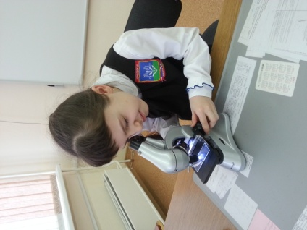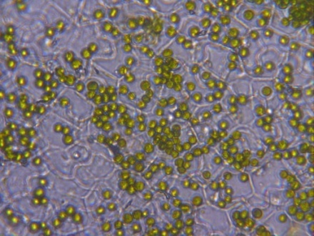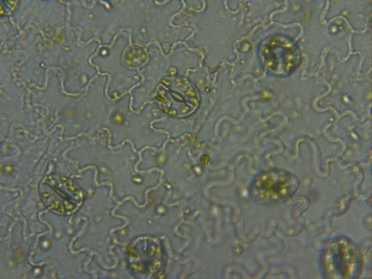

**Рис.1 Верхняя частьРис.2 Нижняя часть**

**листалиста**

**Результаты:**

Сопоставив, полученные изображения верхней и нижней частей листа бальзамина, мы выяснили, что в листьях бальзамина устьица находятся на нижней стороне листа.**(Приложение II)**

**Вывод:**в листьях бальзамина процесс газообмена происходит на нижней стороне.

* 1. **Эксперимент №2. «Изучение участия устьиц в газообмене»**

**Цель:** выявить, участвуют ли устьица в процессе газообмена в организме растения.

**Оборудование:**комнатное растение бальзамин, трубочки для коктейля, стакан с водой, вазелин.

**Ход опыта**

1. Проверить, действительно ли вазелин препятствует газообмену.

Для доказательства этого мы взяли трубочку для коктейля, свободно вдохнули и выдохнули через нее. Но когда замазали отверстие трубочки вазелином спокойного вдоха и выдоха не получилось.

1. Пометили экспериментальные образцы листьев, привязав к ним красные нити.
2. Намазать нижнюю часть помеченных листьев вазелином.
3. Наблюдать 10 дней.
4. Сравнить результаты.
5. Сделать выводы.

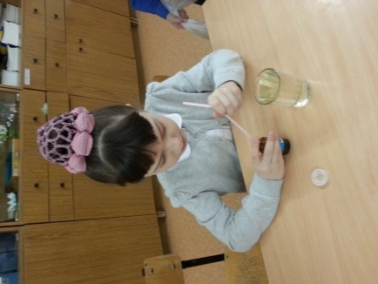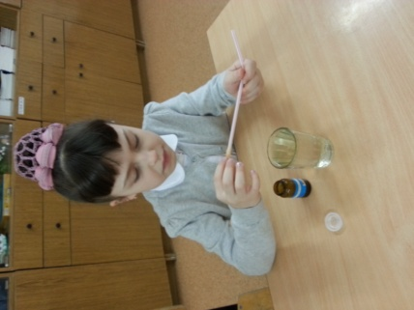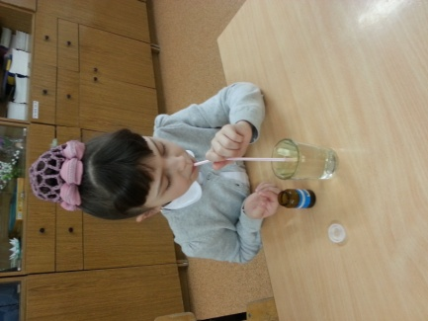

**Результаты:**спервого по третий день листочки оставались без изменений. В четвёртый, пятый дни листья стояли поникшими. На шестой день листья приобрели светло-зелёный цвет. В седьмой день листья начали желтеть. На восьмой день один лист опал. Второй лист опал на девятый день. На десятый день опал и третий лист.**(Приложение III)**

**Вывод:**процесс газообмена у растений происходит в основном через устьица. Когда устьица закрыли вазелином, доступа кислорода и углекислого газа в лист не происходило. А значит, остановились процессы фотосинтеза и дыхания и листья погибли.

**2.3. Эксперимент №3. «Изучение газообмена в некоторых органах растенияв разное время суток»**

**Цель.** Выяснить, во всех ли частях растения происходит газообмен в разное время суток.

**Оборудование:**части растений: корнеплод моркови; листья петрушки;30 семян фасоли;растение бальзамин; компьютер, компьютерный интерфейс Vernier, программа LoggerPro, датчики содержания СО2 и О2, 4 дыхательные камеры, алюминиевая фольга.

**Ход эксперимента**

**Опыт №1: при естественном освещении.**

1. Взять дыхательныекамеры и поместить в них корнеплод моркови.
2. Поместить датчики О2, СО2 в сосуды и подождать 20 минут.
3. По истечении 20 минут включить датчики.
4. Сбор данных производить 60 минут.
5. Результаты сохранить.
6. Через каждые 4 минут заносить результаты в таблицу.

Повторить измерения по данному плану с листьями петрушки, набухшей фасолью (в сухих семенах процессы жизнедеятельности, в том числе и газообмена, протекают очень медленно).

**Опыт №2. Газообмен при отсутствии освещения.**

1. Обернуть дыхательные камеры алюминиевой фольгой.
2. Поместить в дыхательные камеры корнеплод моркови.
3. Поместить датчики О2,СО2 в сосуды и подождать 20 минут.
4. По истечении 20 минут включить датчик.
5. Сбор данных производить 60 минут.
6. Результаты сохранить.
7. Через каждые 4 минут заносить результаты в таблицу.

Повторить измерения по данному плану с листьями петрушки, набухшей фасолью, **Результаты:**

**Газообмен некоторых частей растений при естественном освещении**

|  |  |  |  |  |  |  |
| --- | --- | --- | --- | --- | --- | --- |
| **Время** | **Корнеплод моркови** | | **Семена фасоли** | | **Листья петрушки** | |
| **О2** | **СО2** | **О2** | **СО2** | **О2** | **СО2** |
| 0 мин. | 14,28 | 0,05 | 13,35 | 0,56 | 14,01 | 0,14 |
| 4 мин. | 14,23 | 0,06 | 13,30 | 0,62 | 14,00 | 0,14 |
| 8 мин. | 14,18 | 0,08 | 13,29 | 0,65 | 14,05 | 0,13 |
| 12 мин | 14,13 | 0,10 | 13,25 | 0,67 | 14,16 | 0,12 |
| 16 мин. | 14,09 | 0,11 | 13,22 | 0,69 | 14,23 | 0,11 |
| 20 мин. | 14,06 | 0,13 | 13,19 | 0,72 | 14,30 | 0,10 |
| 24 мин. | 14,04 | 0,14 | 13,16 | 0,75 | 14,33 | 0,09 |
| 28 мин. | 14,02 | 0,16 | 13,14 | 0,78 | 14,37 | 0,08 |
| 32мин. | 13,99 | 0,17 | 13,12 | 0,80 | 14,40 | 0,08 |
| 36 мин. | 13,96 | 0,18 | 13,08 | 0,83 | 14,43 | 0,07 |
| 40 мин. | 13,93 | 0,20 | 13,05 | 0,84 | 14,44 | 0,06 |
| 44 мин. | 13,90 | 0,22 | 13,03 | 0,87 | 14,45 | 0,05 |
| 48 мин | 13,87 | 0,23 | 13,00 | 0,90 | 14,45 | 0,04 |
| 52 мин. | 13,84 | 0,25 | 12,98 | 0,92 | 14,45 | 0,03 |
| 56 мин. | 13,82 | 0,26 | 12,95 | 0,94 | 14,45 | 0,02 |
| 60 мин. | 13,79 | 0,29 | 12,92 | 0,97 | 14,50 | 0,01 |
| **Итого** | **<на0,49** | **>на0,24** | **<на0,43** | **>на0,41** | **> на 0,49** | **<на0,13** |

**Газообмен некоторых частей растений при отсутствии света**

|  |  |  |  |  |  |  |
| --- | --- | --- | --- | --- | --- | --- |
| **Время** | **Корнеплод моркови** | | **Семена фасоли** | | **Листья петрушки** | |
| **О2** | **СО2** | **О2** | **СО2** | **О2** | **СО2** |
| 0 мин. | 13,78 | 0,83 | 13,89 | 0,26 | 14,17 | 0,08 |
| 4 мин. | 13,77 | 0,85 | 13,87 | 0,28 | 14,16 | 0,08 |
| 8 мин. | 13,76 | 0,86 | 13,85 | 0,30 | 14,15 | 0,08 |
| 12 мин | 13,74 | 0,88 | 13,83 | 0,31 | 14,15 | 0,08 |
| 16 мин. | 13,73 | 0,90 | 13,80 | 0,33 | 14,14 | 0,09 |
| 20 мин. | 13,71 | 0,91 | 13,77 | 0,34 | 14,14 | 0,09 |
| 24 мин. | 13,69 | 0,93 | 13,75 | 0,36 | 14,14 | 0,09 |
| 28 мин. | 13,67 | 0,94 | 13,73 | 0,38 | 14,14 | 0,09 |
| 32мин. | 13,65 | 0,95 | 13,72 | 0,39 | 14,13 | 0,10 |
| 36 мин. | 13,63 | 0,97 | 13,71 | 0,40 | 14,11 | 0,10 |
| 40 мин. | 13,61 | 0,98 | 13,69 | 0,42 | 14,11 | 0,10 |
| 44 мин. | 13,59 | 0,99 | 13,67 | 0,43 | 14,11 | 0,10 |
| 48 мин | 13,58 | 1,00 | 13,65 | 0,44 | 14,11 | 0,10 |
| 52 мин. | 13,56 | 1,00 | 13,64 | 0,46 | 14,10 | 0,11 |
| 56 мин. | 13,54 | 1,00 | 13,61 | 0,48 | 14,10 | 0,11 |
| 60 мин. | 13,53 | 1,00 | 13,59 | 0,49 | 14,09 | 0,11 |
| **Итого** | **<на0,25** | **>на0,17** | **<на 0,3** | **> на 0,23** | **<на 0,08** | **>на0,03** |

Все части растения дышат постоянно. При естественном освещении процесс дыхания происходит интенсивнее, чем без него. Ночью растения при дыхании поглощают кислород и выделяют углекислый газ. На свету процесс фотосинтеза идёт только в листьях петрушки. **(Приложение IV).**

**Вывод:** процесс дыхания протекает во всех частях растения, а вот фотосинтез – только в листьях петрушки в растении бальзамин по причине того, что корнеплоды моркови и семена фасоли не содержат хлоропласты.

**Выводы по практической части работы:**

Выполнив практическую часть исследования, мы пришли к следующим выводам:

1. Растениям, как и всем живым организмам, присущ процесс газообмена.
2. Основным органом газообмена растенияявляется устьица.
3. Газообмен происходит и на свету, и в темноте.
4. Днем интенсивнее протекает процесс фотосинтеза, а ночью дыхание.
5. Днём растение в воздух выделяет кислород, а ночью углекислый газ.

**Практические рекомендации:**

1. Для озеленения спальной комнаты лучше всего подойдут небольшие по размерам растения, хорошо приспосабливающиеся к условиям низкой освещённости.
2. Для поддержания комфортного микроклимата в спальне можно поместить растения, например, хлорофитум, спатифиллум, аглаонема, дендробиум.
3. Хранить овощи в темном, прохладном и хорошо проветриваемом помещении.

**Заключение**

Растения — это удивительные организмы, которые так же, как и все живые существа не прекращают свою жизнедеятельность в любое время суток.Поступление кислорода и выведения из него углекислого газа в растительном организме обеспечивают устьица. Как и животные, растения погибают с прекращением дыхания. В солнечный день растения выделяют больше кислорода, чем поглощают его при дыхании.Ночью происходит процесс сходный с дыханием животных, поглощение кислорода и выделение углекислого газа. Наша гипотеза, что процесс газообмена у растений различен в разное время суток, подтвердилась.

Берегите и охраняйте природу, ведь без зеленых растений нет жизни на Земле!

**Список использованной литературы.**

1. О.Н. Федотова, Г.В. Трафимова, С.А. Трафимов «Окружающий мир» хрестоматия2 класс. М:. Академкнига\учебник, 2012.
2. Н.И.Сонин. Биология живой организм 6 класс. Издательство «Дрофа» 2003 год.
3. А.В. Цингер Занимательная ботаника: Бесхитростные любительские беседы. — М.: Мир энциклопедий Аванта+: Астрель, 2008. — 303 с.: ил. — (Б-ка Аванты+).
4. Руководство для наблюдения газообмена при дыхании растений и животных, издательство «Просвещение» Москва-1982 год.
5. А.И. Никишов, Л. А. Косорукова «Ботаника. Дидактический материал. Пособие для учителей биологии».

Интернет-ресурсы.

Физиология растений [http://yandex.ru/yandsearch](https://www.google.com/url?q=http://yandex.ru/yandsearch&sa=D&ust=1481301232306000&usg=AFQjCNHZscUzUrKA7WX1-SgalMdi_nVAFg)

**Приложение I**

**Словарь**

**Фотосинтез –** у растений и некоторых микроорганизмов: биологический процесс превращения лучистой энергии Солнца в органическую (химическую) энергию.

**Углеводы –** органические соединения, содержащие углерод, кислород и водород.

**Углерод** – химический элемент, важнейшая составная часть всех органических веществ.

**Клетка** – элементарная живая система, основа строения и жизнедеятельности всех животных и растений.

**Хлоропласты –** (от [греч.](https://ru.wikipedia.org/wiki/%D0%93%D1%80%D0%B5%D1%87%D0%B5%D1%81%D0%BA%D0%B8%D0%B9_%D1%8F%D0%B7%D1%8B%D0%BA) χλωρός — «зелёный» и от πλαστός — *вылепленный*) — зелёные [пластиды](https://ru.wikipedia.org/wiki/%D0%9F%D0%BB%D0%B0%D1%81%D1%82%D0%B8%D0%B4%D1%8B), которые встречаются в клетках с их помощью происходит [фотосинтез](https://ru.wikipedia.org/wiki/%D0%A4%D0%BE%D1%82%D0%BE%D1%81%D0%B8%D0%BD%D1%82%D0%B5%D0%B7).

**Хлорофилл** – зеленый пигмент растений.

**Пигмент –** окрашенное вещество в организме, участвующее в его жизнедеятельности и придающее цвет коже, волосам, чешуе, цветкам, листьям.

**Энергия –** одно из основных свойств материи – мера ее движения, а также способность производить работу.

**Молекула** – мельчайшая частица вещества, обладающая всеми его химическими свойствами.

**Вещество –** вид материи: то, из чего состоит физическое тело.

**Органические соединения, органические вещества** — класс химических соединений, в состав которых входит углерод.

**Неорганические вещества** (неорганические соединения) — химические соединения, не являющиеся органическими, то есть, не содержащие углерода.

**Углерод -** (химический символ — C; лат. Carboneum) — химический элемент.

**Газообмен -** (био­ло­гич.), об­мен га­зов ме­ж­ду ор­га­низ­мом и внеш­ней сре­дой в про­цес­се ды­ха­ния.

**Приложение II**

**Эксперимент №1. «Определение местонахождения устьиц у листа бальзамина.**

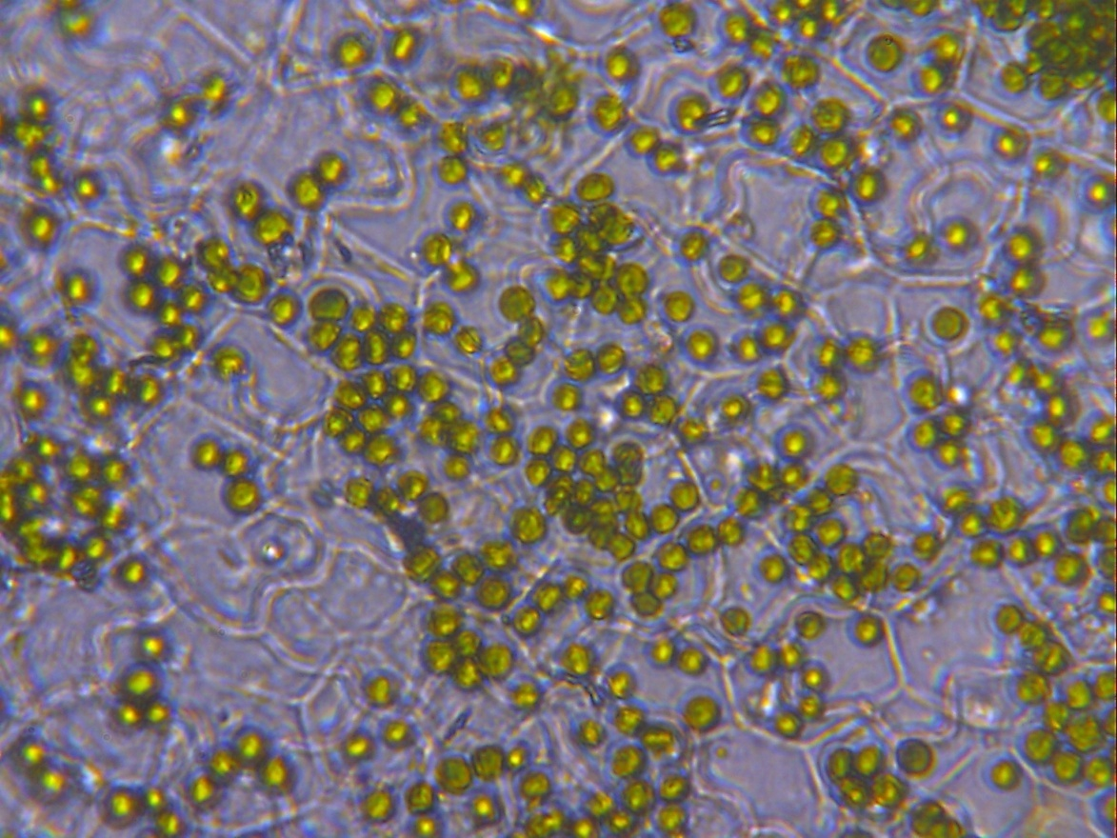

**Рис.1 Верхняя сторона листа бальзамина.**

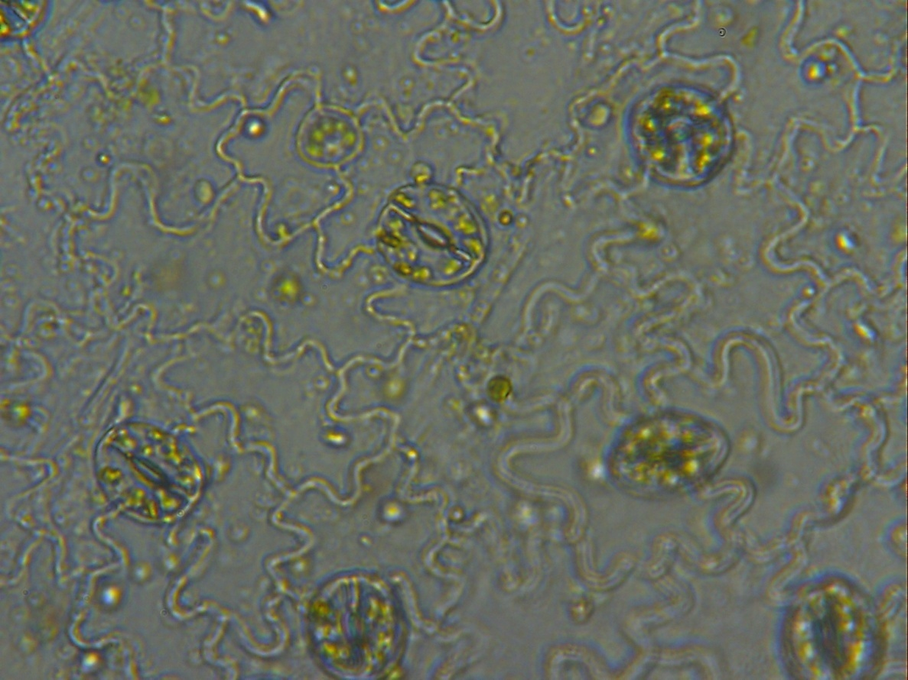

**Рис.2 Нижняя сторона листа бальзамина.**

**Приложение III**

**Эксперимент №2. «Изучение участия устьиц в газообмене»**

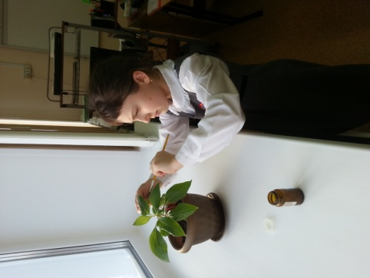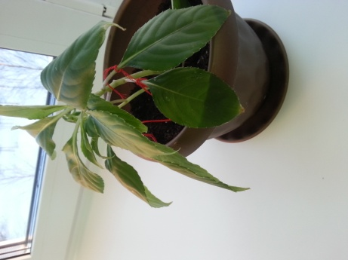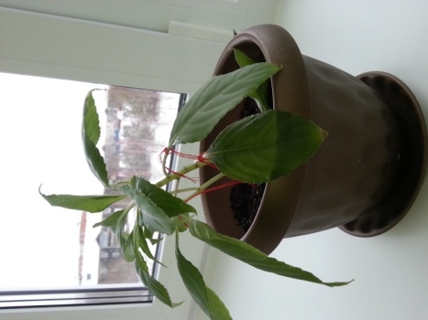

29.02.17г. Листья остались без изменений

28.02.17г. Листья остались без изменений

27.02.17г. Повязали натри листа красные нити и намазали нижнюю часть вазелином.

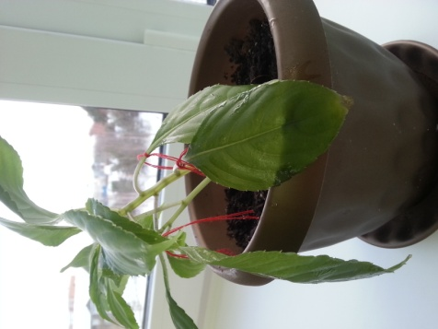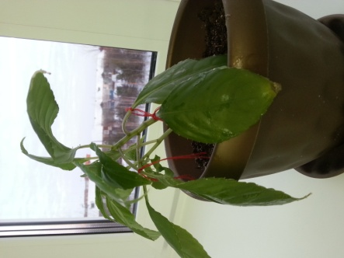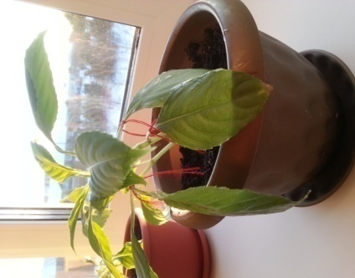

03.03.17г. Листья приобрели светло-зелёный цвет

02.03.17г. Листья остались без особых изменений, несколько поникли

01.03.17г. Листья остались без особых изменений, несколько поникли

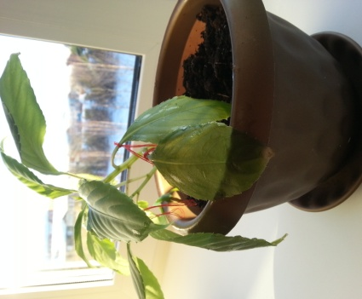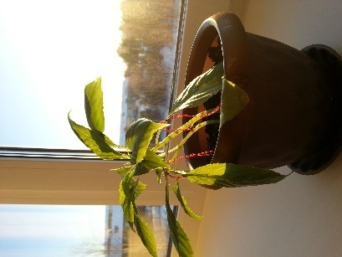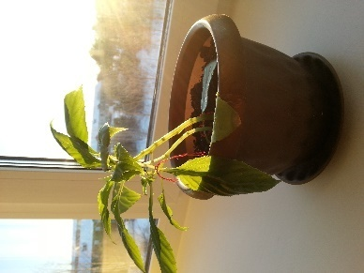

06.03.17г. Листья стали желтеть. Второй лист опал.

05.03.17г. Листья стали желтеть. Один лист опал.

04.03.17г. Листья стали желтеть

**Приложение III**

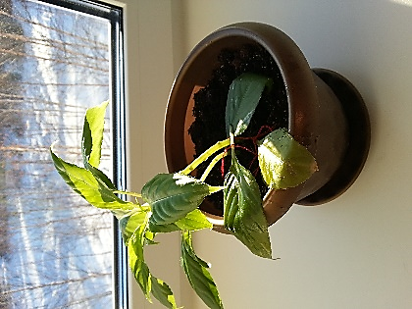

07.03.17г. Листья стали желтеть. Третий лист опал.

**Дневник наблюдений**

|  |  |  |
| --- | --- | --- |
| **Дата** | **Листья** | **Листья, помеченные красной нитью** |
| **27.02.18** | Оставили без изменений | Намазали нижнюю часть листа вазелином. |
| **28.02.18** | Без изменений | Без изменений |
| **29.02.18** | Без изменений | Без изменений |
| **01.03.18** | Без изменений | Без особыхизменений, стали несколько поникшими. |
| **02.03.18** | Без изменений | Без особыхизменений, стали несколько поникшими. |
| **03.03.18** | Без изменений | Листья приобрели светло-зелёный цвет |
| **04.03.18** | Без изменений | Листья стали желтеть |
| **05.03.18** | Без изменений | Листья стали желтеть.Один лист опал. |
| **06.03.18** | Без изменений | Листья стали желтеть. Второй лист опал. |
| **07.03.18** | Без изменений | Листья стали желтеть. Третий лист опал. |

**Приложение IV**

**Эксперимент №2. «Изучение газообмена в некоторых органах растения в разное время суток»**

**Опыт № 1 При естественном освещении**

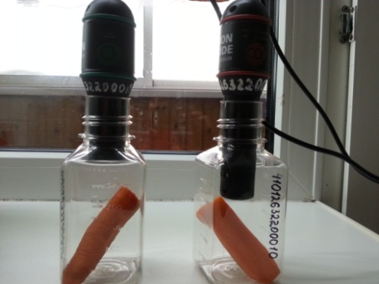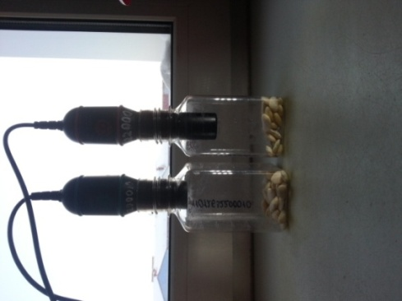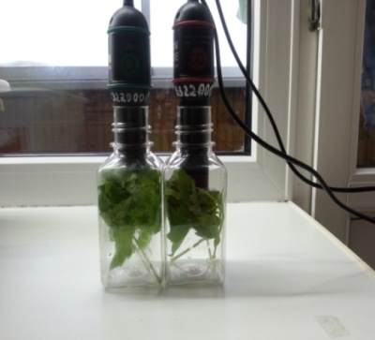

**Корнеплод моркови**

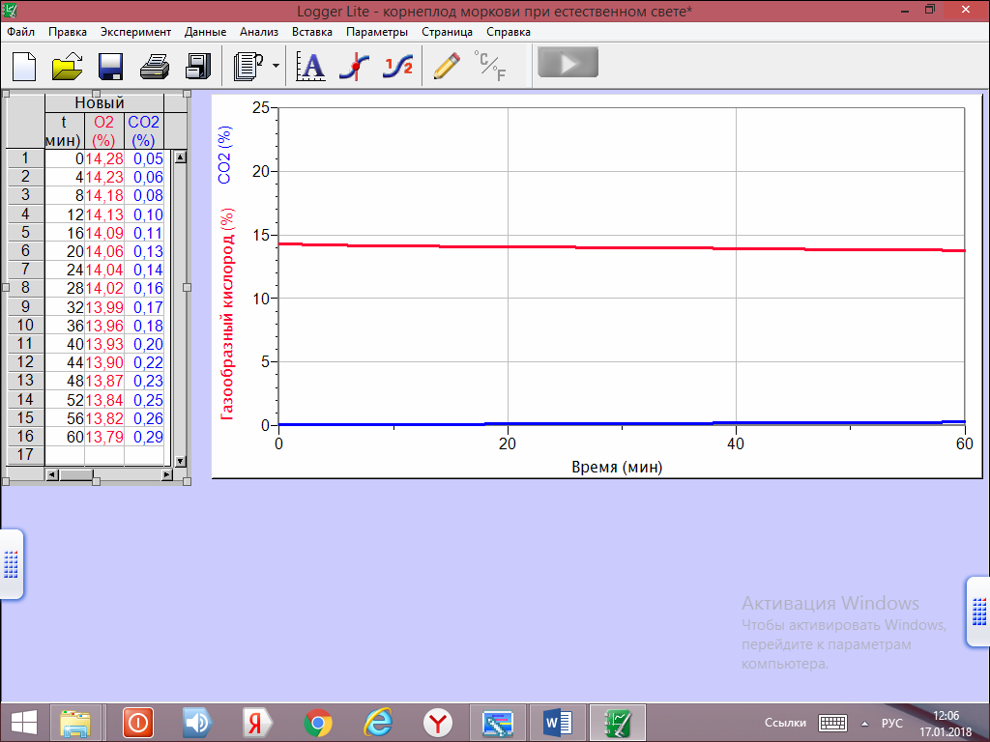

**Набухшие семена фасоли**

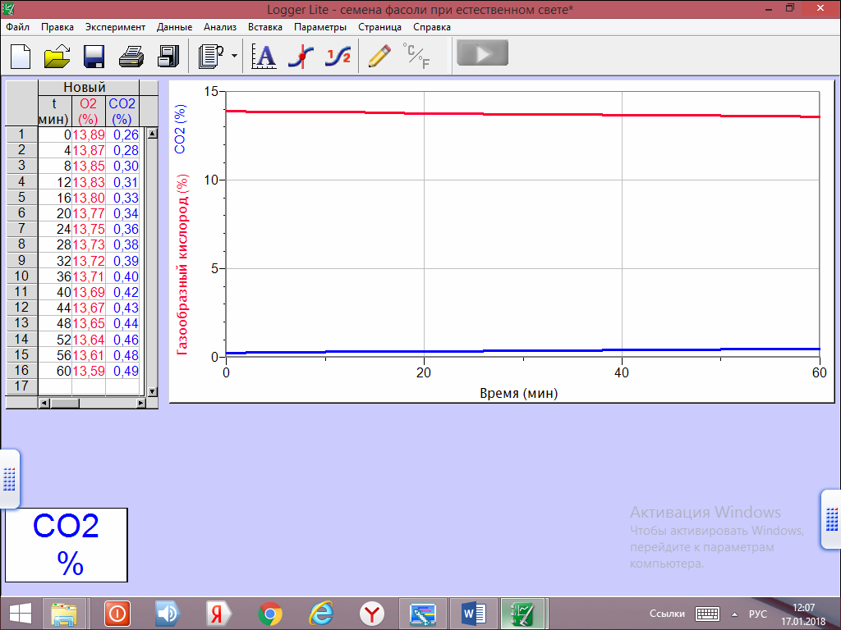

**Приложение IV**

**Листья петрушки**

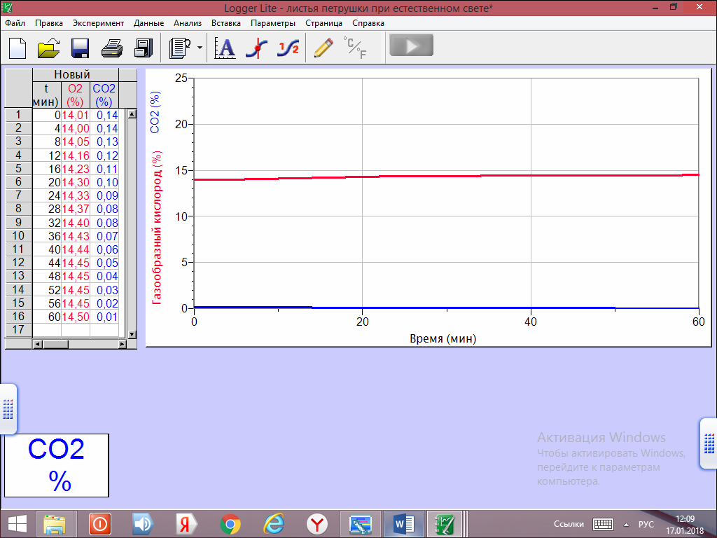

**Растение бальзамин**

**Опыт № 2 При отсутствии света**

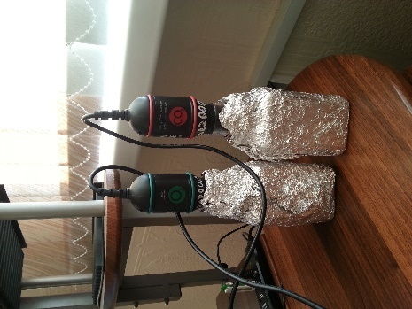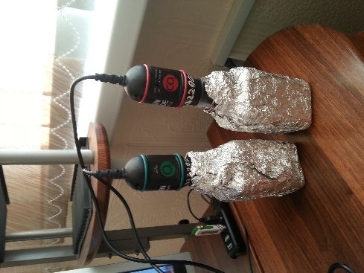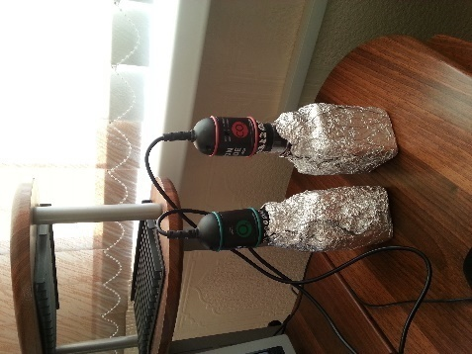

**Корнеплод моркови**

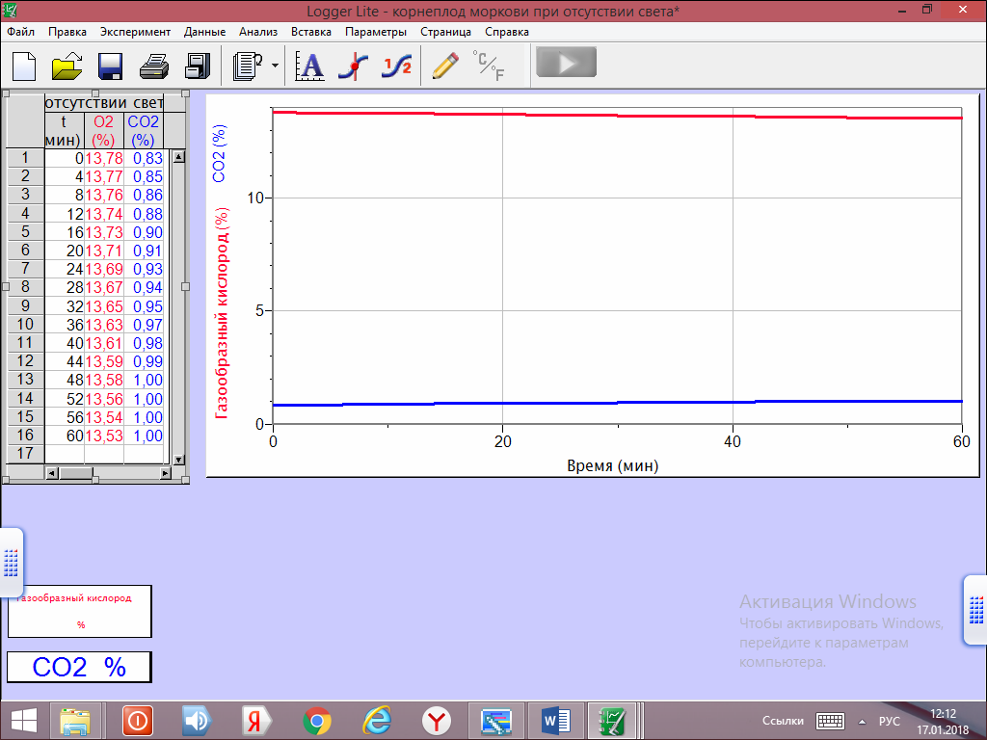

**Приложение IV**

**Набухшие семена фасоли**

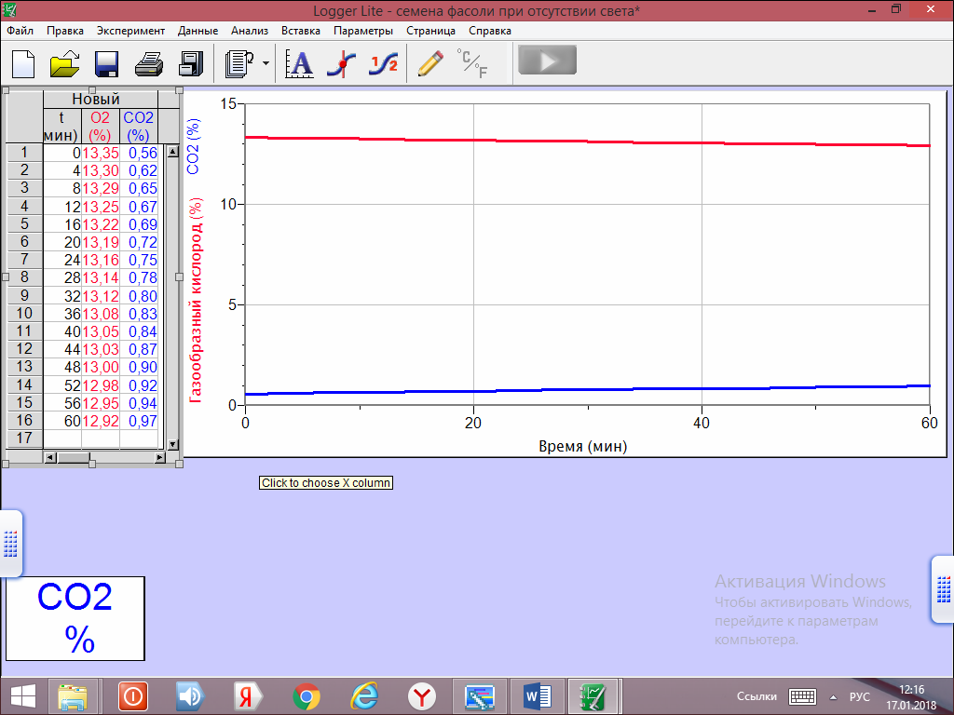

**Листья петрушки**

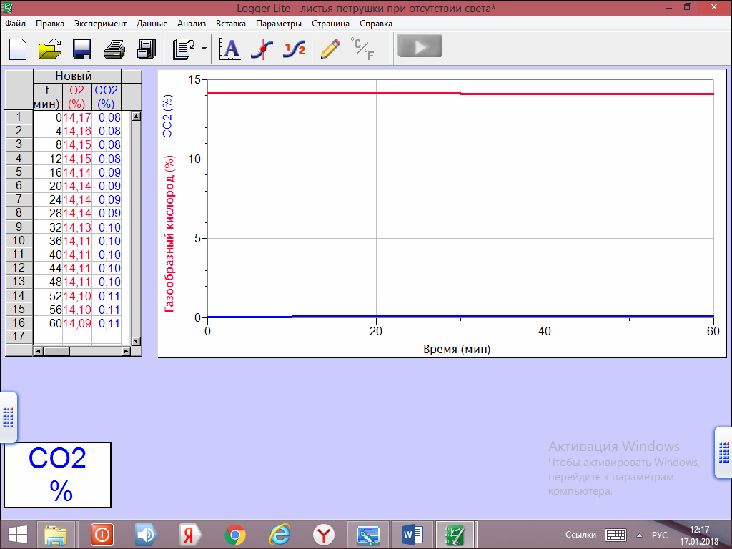

**Приложение IV**

**Сводная таблица1. Газообмен некоторых частей растений при естественном освещении**

|  |  |  |  |  |  |  |
| --- | --- | --- | --- | --- | --- | --- |
| **Время** | **Корнеплод моркови** | | **Семена фасоли** | | **Листья петрушки** | |
| **О2** | **СО2** | **О2** | **СО2** | **О2** | **СО2** |
| 0 мин. | 14,28 | 0,05 | 13,35 | 0,56 | 14,01 | 0,14 |
| 4 мин. | 14,23 | 0,06 | 13,30 | 0,62 | 14,00 | 0,14 |
| 8 мин. | 14,18 | 0,08 | 13,29 | 0,65 | 14,05 | 0,13 |
| 12 мин | 14,13 | 0,10 | 13,25 | 0,67 | 14,16 | 0,12 |
| 16 мин. | 14,09 | 0,11 | 13,22 | 0,69 | 14,23 | 0,11 |
| 20 мин. | 14,06 | 0,13 | 13,19 | 0,72 | 14,30 | 0,10 |
| 24 мин. | 14,04 | 0,14 | 13,16 | 0,75 | 14,33 | 0,09 |
| 28 мин. | 14,02 | 0,16 | 13,14 | 0,78 | 14,37 | 0,08 |
| 32мин. | 13,99 | 0,17 | 13,12 | 0,80 | 14,40 | 0,08 |
| 36 мин. | 13,96 | 0,18 | 13,08 | 0,83 | 14,43 | 0,07 |
| 40 мин. | 13,93 | 0,20 | 13,05 | 0,84 | 14,44 | 0,06 |
| 44 мин. | 13,90 | 0,22 | 13,03 | 0,87 | 14,45 | 0,05 |
| 48 мин | 13,87 | 0,23 | 13,00 | 0,90 | 14,45 | 0,04 |
| 52 мин. | 13,84 | 0,25 | 12,98 | 0,92 | 14,45 | 0,03 |
| 56 мин. | 13,82 | 0,26 | 12,95 | 0,94 | 14,45 | 0,02 |
| 60 мин. | 13,79 | 0,29 | 12,92 | 0,97 | 14,50 | 0,01 |
| **Итого** | **< 0,49** | **>0,24** | **< 0,43** | **>0,41** | **>0,49** | **< 0,13** |

**Сводная таблица2. Газообмен некоторых частей растений при отсутствии света**

|  |  |  |  |  |  |  |
| --- | --- | --- | --- | --- | --- | --- |
| **Время** | **Корнеплод моркови** | | **Семена фасоли** | | **Листья петрушки** | |
| **О2** | **СО2** | **О2** | **СО2** | **О2** | **СО2** |
| 0 мин. | 13,78 | 0,83 | 13,89 | 0,26 | 14,17 | 0,08 |
| 4 мин. | 13,77 | 0,85 | 13,87 | 0,28 | 14,16 | 0,08 |
| 8 мин. | 13,76 | 0,86 | 13,85 | 0,30 | 14,15 | 0,08 |
| 12 мин | 13,74 | 0,88 | 13,83 | 0,31 | 14,15 | 0,08 |
| 16 мин. | 13,73 | 0,90 | 13,80 | 0,33 | 14,14 | 0,09 |
| 20 мин. | 13,71 | 0,91 | 13,77 | 0,34 | 14,14 | 0,09 |
| 24 мин. | 13,69 | 0,93 | 13,75 | 0,36 | 14,14 | 0,09 |
| 28 мин. | 13,67 | 0,94 | 13,73 | 0,38 | 14,14 | 0,09 |
| 32мин. | 13,65 | 0,95 | 13,72 | 0,39 | 14,13 | 0,10 |
| 36 мин. | 13,63 | 0,97 | 13,71 | 0,40 | 14,11 | 0,10 |
| 40 мин. | 13,61 | 0,98 | 13,69 | 0,42 | 14,11 | 0,10 |
| 44 мин. | 13,59 | 0,99 | 13,67 | 0,43 | 14,11 | 0,10 |
| 48 мин | 13,58 | 1,00 | 13,65 | 0,44 | 14,11 | 0,10 |
| 52 мин. | 13,56 | 1,00 | 13,64 | 0,46 | 14,10 | 0,11 |
| 56 мин. | 13,54 | 1,00 | 13,61 | 0,48 | 14,10 | 0,11 |
| 60 мин. | 13,53 | 1,00 | 13,59 | 0,49 | 14,09 | 0,11 |
| **Итого** | **< 0,25** | **>0,17** | **< 0,3** | **>0,23** | **< 0,08** | **>0,03** |

**Сводная таблица3. Газообмен некоторых частей растений в разное время суток**

|  |  |  |  |  |  |  |
| --- | --- | --- | --- | --- | --- | --- |
| **Время** | **Корнеплод моркови** | | **Семена фасоли** | | **Листья петрушки** | |
| **О2** | **СО2** | **О2** | **СО2** | **О2** | **СО2** |
| **Днём** | **< 0,49** | **>0,24** | **< 0,43** | **>0,41** | **>0,49** | **< 0,13** |
| **Ночью** | **< 0,25** | **>0,17** | **< 0,3** | **>0,23** | **< 0,08** | **>0,03** |